默认直接打开jupyter notebook 会打开 用户的个人目录，也就是c:/users/\*\*

如果想要改成自己的项目目录

1：生成配置文件

首先需要生成配置文件，在cmd命令行里输入

jupyter notebook –generate-config

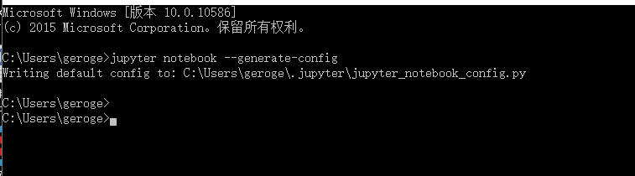

如果出现不是内部或者外部命令，说明你没有装anaconda或者anaconda不在环境变量里，环境变量设置方式见：

<https://jingyan.baidu.com/article/b24f6c82cba6dc86bfe5da9f.html>

需要把 E:/anaconda 和 E:/anaconda/Scripts 都放到path 里面,

我装在了e盘，你要看自己的情况来定

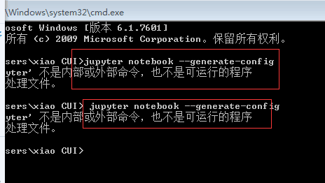

2：修改配置文件

如果刚才的配置文件生成ok了，那么去找到这个路径的这个文件



找到



去掉#号，并且把你的项目路径填到引号里

比如我的

如果你的文件夹里面出现了 \n 这样的 需要再转义一下，写成 [\\n](file:///\\\\n)

改完之后保存

，

更改默认浏览器：

找到c.NotebookApp.browser = ''，在下方输入

import webbrowser

webbrowser.register("chrome",None,webbrowser.GenericBrowser(u"C:\\ProgramFiles(x86)\\Google\\Chrome\\Application\\chrome.exe"))

c.NotebookApp.browser = 'chrome'

3：去掉 %\*\*\*%

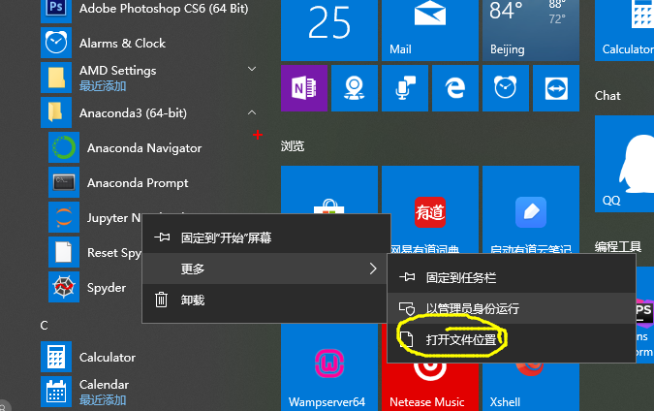

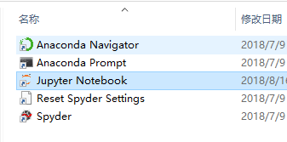

右键属性

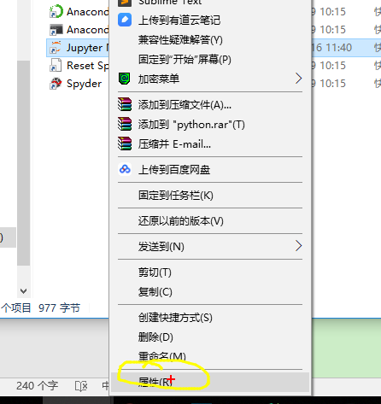

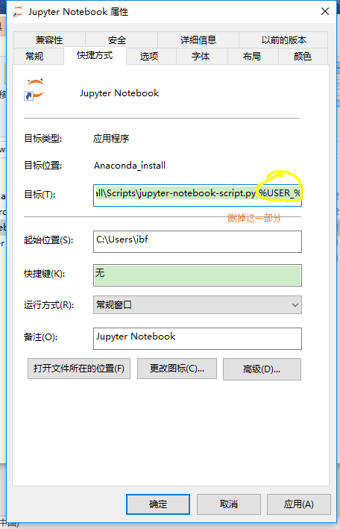

应用，就ok了，重新启动 jupyter notebook